INFORME

ANALITICA 3

1. DISEÑO DE LA SOLUCIÓN

Según el articulo recomendado en la clase: Design methodologies for Deep Learning se recomienda realizar diagramas de flujo (Flowcharts)

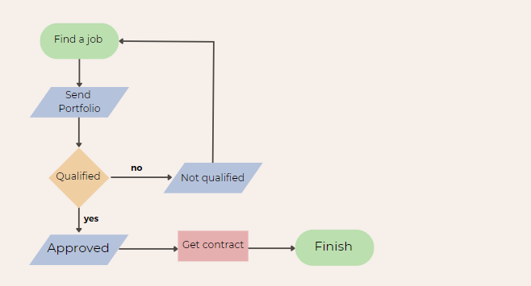

Según este mismo artículo, podemos seguir unas recomendaciones así:

1. Encontrar los hechos: Encontrar información basada en el problema del usuario
2. Encontrar los datos: Organizar y analizar la información
3. Encontrar el problema: Descubrir la causa del problema y volverla una definición
4. Encontrar las ideas: Generar soluciones que puedan resolver el problema
5. Encontrar las soluciones: Desarrollar las posibles soluciones más prometedoras
6. Encontrar las aceptaciones (lo aceptado): Probar las soluciones en el mercado y encontrar la que tenga más aceptación.

Para Design thinking tenemos los siguientes pasos:

* Empatizar: observar y conocer al público al que va dirigido el diseño, indagando sobre los asuntos cotidianos del problema que se va a tratar. Empatizar con los que usaran finalmente el código diseñado y darle usabilidad.
* Definir: analizar la información recabada y encontrar una o varias oportunidades de mejora o problemas específicos que resolver. Definir el grupo objetivo y el desafio objetivo. Ver el panorama completo.
* Idear: generar soluciones creativas para el grupo objetivo y posibles para los problemas o necesidades definidas, usando técnicas como el brainstorming o el mapa mental. También se pueden definir qué algoritmos, herramientas y técnicas de IA utilizar.
* Prototipar: crear modelos o representaciones de las soluciones ideadas, que puedan ser probados y mejorados. Transformar las ideas en prototipos. El objetivo es tener la capacidad de aprender
* Testear o evaluar: poner a prueba los prototipos con los usuarios o clientes, recoger sus opiniones y feedback, y hacer los ajustes necesarios para perfeccionar el diseño. En esta etapa se identifican y eliminan los problemas.

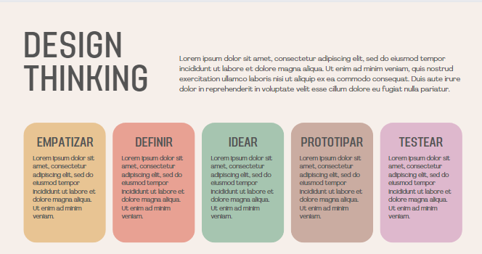

1. PREPROCESAMIENTO, LIMPIEZA Y TRANSFORMACIÓN
2. ANALISIS EXPLORATORIO
   1. Revisar la relación entre las encuestas, información general y retiros? Hay algo que decir?
   2. Qué características comunes tienen los empleados que se retiran?
   3. Hay alguna de las áreas que tenga mayor índice de retiro? Porque?
3. SELECCIÓN DE ALGORITMOS Y TÉCNICAS DE MODELADO
   1. Regresión logística? Como es un algoritmo de clasificación se podría tener un “se retira”, no se retira, binario.
   2. Árbol de decisión: Se podría segmentar a los empleados con tasas de retiro altas basadas en características
   3. Bosque aleatorio?: Combinación del anterior.
   4. ChatGPT nos sugiere SVM o maquinas de soporte vectorial, podemos investigarlo a ver que tal
4. SELECCIÓN DE VARIABLES
   1. Satisfacción laboral: Un empleado satisfecho probablemente no se retira
   2. Desempeño: Un indicador de desempeño alto puede significar realización profesional
   3. Antigüedad: Una persona con mucho años es poco probable que se retire luego de cierto número de años
   4. Bienestar laboral/oportunidades: Una persona con unos beneficios atractivs dentro de la empresa lo pensasrá antes de retirarse
   5. Salario: Un salario alto, competitivo podría hacer pensar a algunos antes de retirarse.
   6. Clima laboral: Una persona en un clima laboral adecuado con un equipo de trabajo muy bueno también pensará antes de irse.
5. COMPARACIÓN Y SELECCIÓN DE TÉCNICAS
6. AFINAMIENTO DE HIPERPARÁMETROS
7. EVALUACIÓN Y ANÁLISIS DEL MODELO
8. DESPLIEGUE DEL MODELO

Espacio en GitHub del trabajo de Recursos Humanos: <https://github.com/Moorea-AI/ANALITICA3>

BIBLIOGRAFIA

Autonomy, H. (2018, 19 junio). Design methodologies for Deep Learning - Humanising Autonomy - Medium. *Medium*. <https://humanisingautonomy.medium.com/design-methodologies-for-deep-learning-fdbc160deff7>

Dorota-Owczarek. (2021, 2 septiembre). Applying Design Thinking to Artificial Intelligence. Why Should You Use It in Your AI-Based Projects? *nexocode*. https://nexocode.com/blog/posts/applying-design-thinking-to-ai/